Бюджетное учреждение высшего образования
Ханты-Мансийского автономного округа
«Сургутский государственный университет»

Политехнический институт

Кафедра автоматики и компьютерных систем

Отчет
по лабораторной работе № 6 «Функции»
по дисциплине «Программирование и основы алгоритмизации»

Выполнил: Смазнов Д. Д.
студент группы 605-31

Проверил: Гришмановский П. В.
доцент кафедры автоматики и компьютерных систем

Сургут
2024 г.
Цель работы: закрепление теоретических знаний и приобретение практических навыков объявления и реализации функций языка С, передачи параметров и возвращаемого значения при их вызове.

Задание: требуется выполнить реализацию задачи в соответствии с индивидуальным заданием, выданным преподавателем по теме «Одномерные массивы», с использованием функций для обработки массивов.

Вариант XX. Заданы размер массива, действительные значения его элементов и количество элементов в группе (от 2 до 15). Дополнить каждую группу исходного массива еще одним элементом, который содержит наименьшее общее кратное элементов группы. Неполная группа должна быть дополнена нулями.

Вариант 25

Формальное описание задачи.

Наименьшее общее кратное для нескольких чисел — это наименьшее натуральное число, которое делится на каждое из этих чисел. Для поиска НОК применяется алгоритм разложения числа на простые множители и перемножения общих множителей и добавления оставшихся множителей от каждого числа.

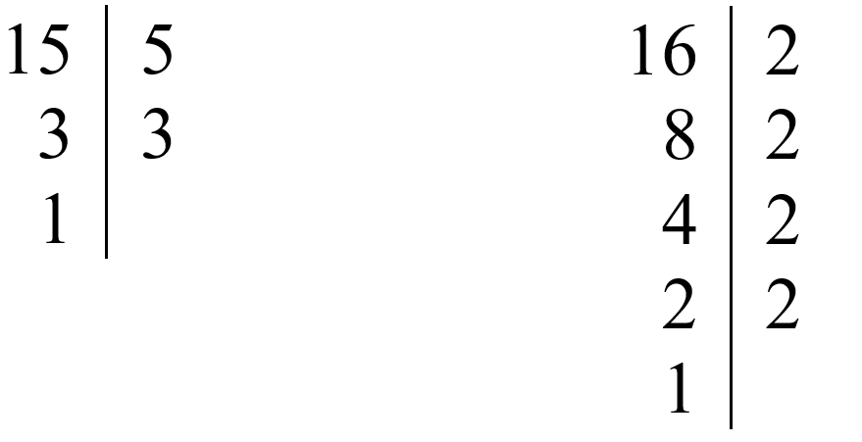

Для дополнения каждой группы нужно создать второй массив, в который будут добавляться элементы каждой группы и НОК каждой группы.
Для вычисления НОК нескольких элементов нужно вычислять НОК предыдущих элементов со следующим элементом.

Алгоритм программы.
Для решения данной задачи необходимо:
- Получить входной массив чисел и размер группы.
- Для группы элементов вычислить НОК.
- Добавить группу элементов + НОК в новый массив.
- Повторить п. 2 и 3 до момента перебора всего входного массива.
- Вывести результаты на экран.

Блок-схема алгоритма программы.

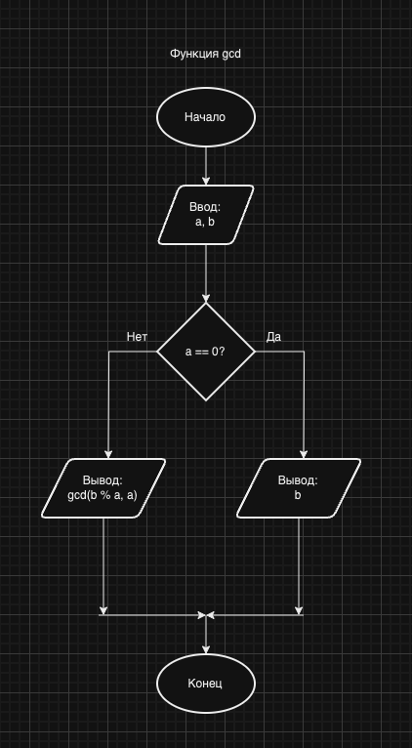

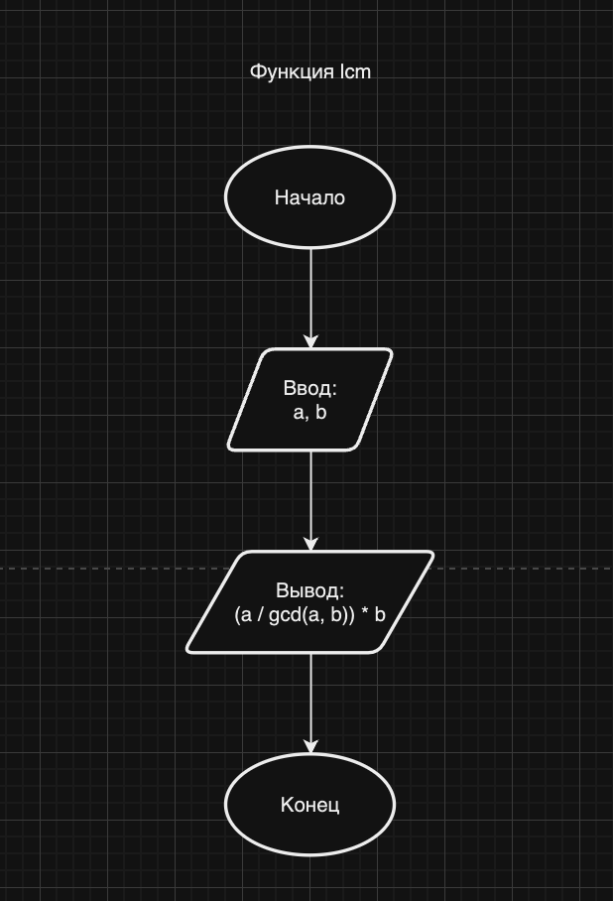

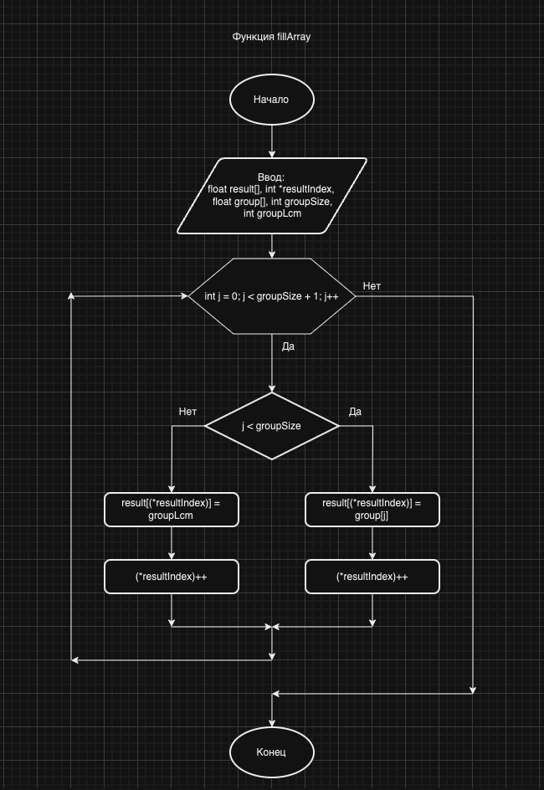
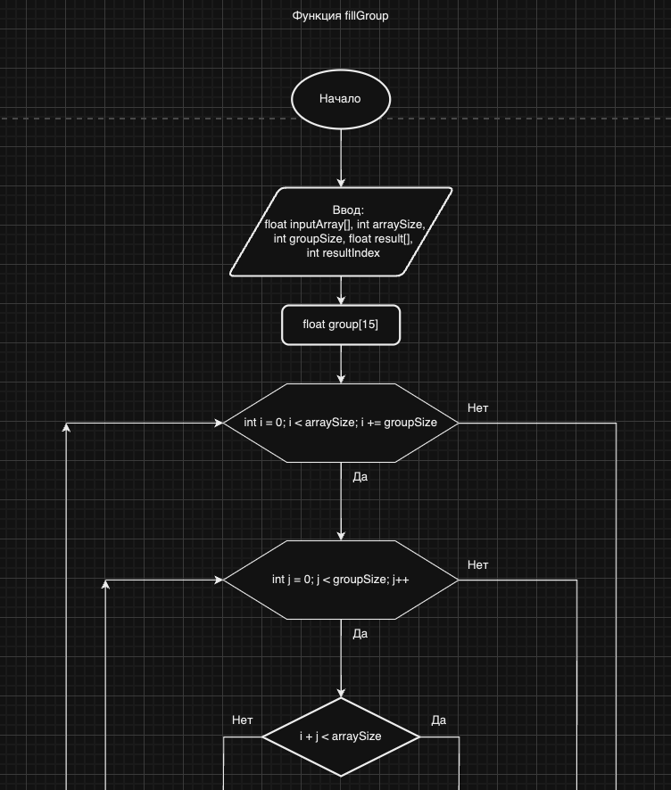
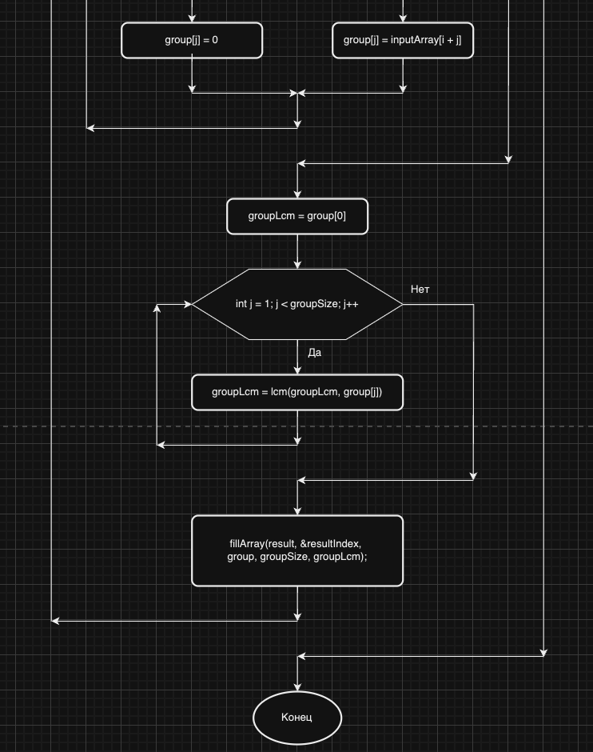
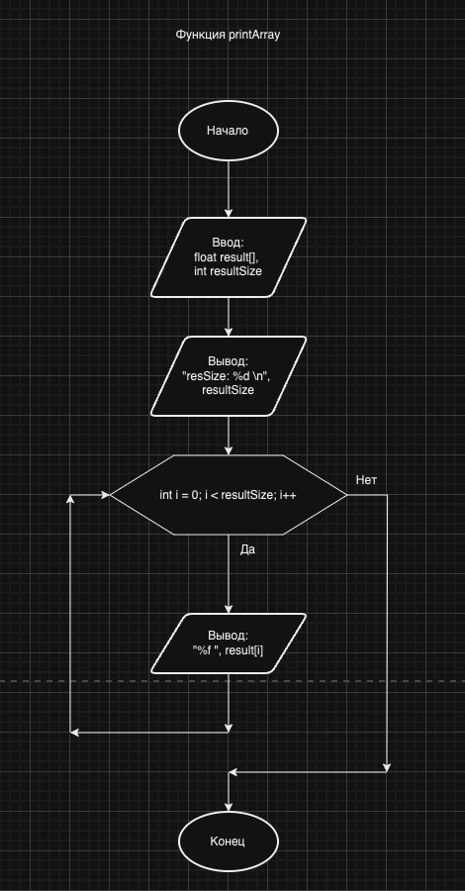
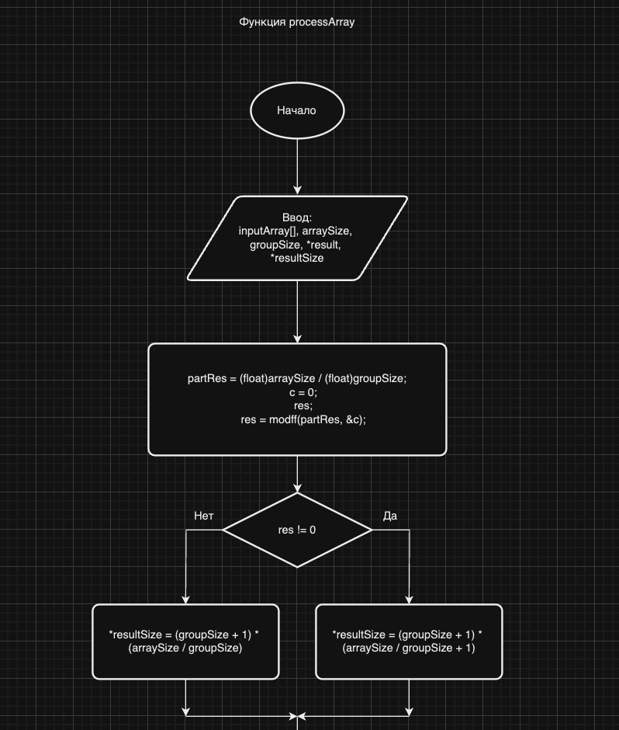

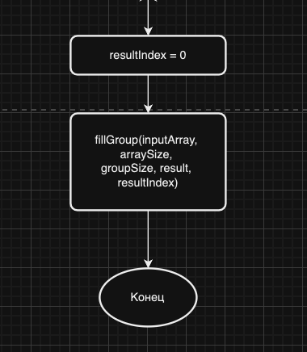

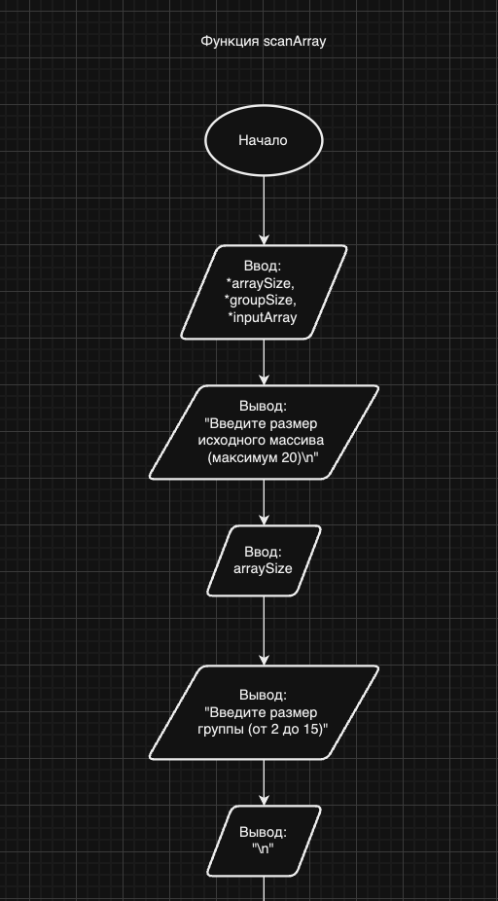
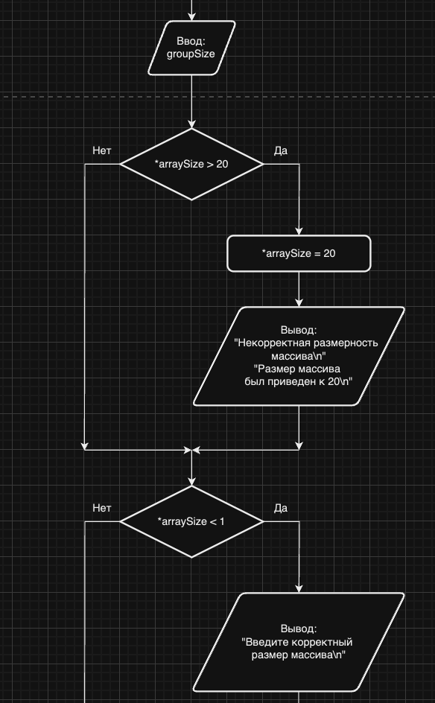

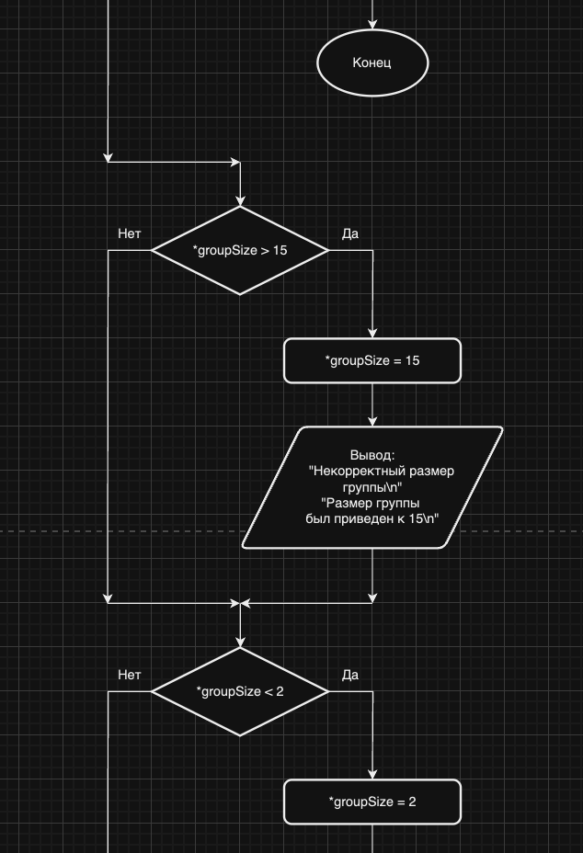

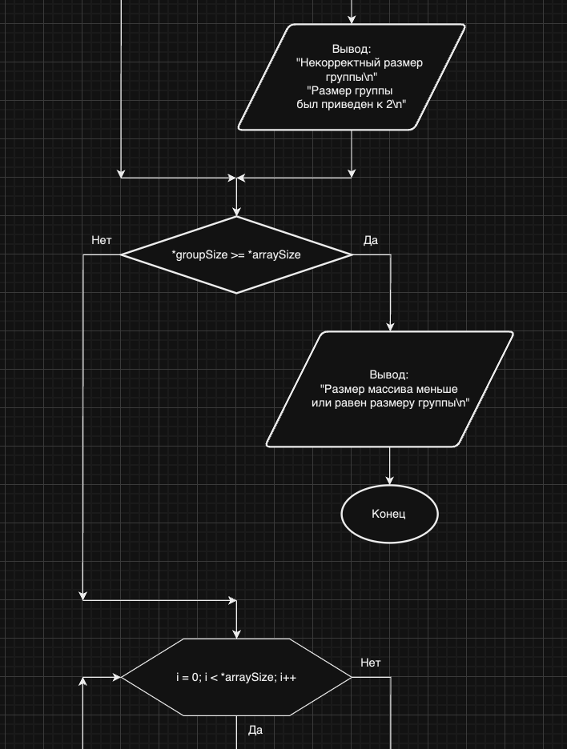
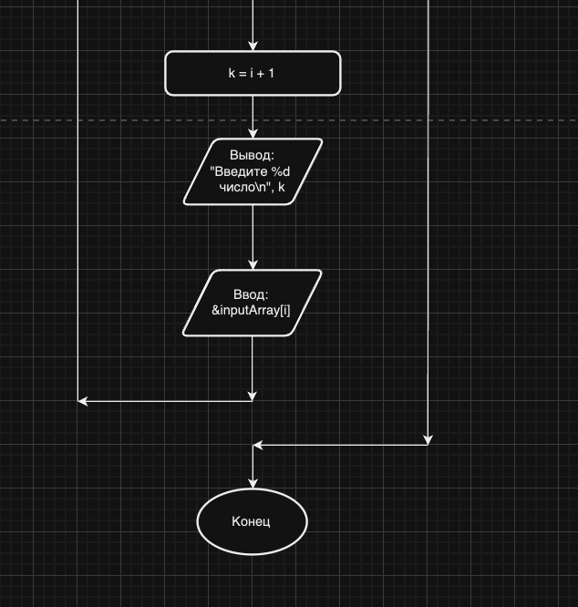

Листинг программы.

#include <stdio.h>
#include <math.h>

int gcd(int a, int b) {
if (a == 0) {
return b;
}
return gcd(b % a, a);
}

int lcm(int a, int b) {
return (a / gcd(a, b)) * b;
}

// Заполнение массива элементами
void fillArray(float result[], int *resultIndex, float group[], int groupSize, int groupLcm) {
for (int j = 0; j < groupSize + 1; j++) {
if (j < groupSize) {
result[(*resultIndex)] = group[j];
(*resultIndex)++;
} else {
result[(*resultIndex)] = groupLcm;
(*resultIndex)++;
}
}
}

// заполнение группы элементами
void fillGroup(float inputArray[], int arraySize, int groupSize, float result[], int resultIndex) {
float group[15];
for (int i = 0; i < arraySize; i += groupSize) {
for (int j = 0; j < groupSize; j++) {
if (i + j < arraySize) {
group[j] = inputArray[i + j];
} else {
group[j] = 0; // Дополняем нулями в случае неполной группы
}
}

// Находим НОК для группы и добавляем в итоговый массив
float groupLcm = group[0];
for (int j = 1; j < groupSize; j++) {
groupLcm = lcm(groupLcm, group[j]);
}

// Заполняем итоговый массив
fillArray(result, &resultIndex, group, groupSize, groupLcm);
}
}

void printArray(float result[], int resultSize) {
printf("resSize: %d \n", resultSize);
// Выводим итоговый массив
for (int i = 0; i < resultSize; i++) {
printf("%f ", result[i]);
}
}

void processArray(float inputArray[], int arraySize, int groupSize, float *result, int *resultSize) {

// Проверка на кратность кол-ва элементов массива и кол-ва элементов группы
float partRes = (float)arraySize / (float)groupSize;
float c = 0;
float res;
res = modff(partRes, &c);

// Размер итогового массива
// В соответствии с кратностью или некратностью кол-ва элементов массива и кол-ва элементов группы

if (res != 0) {
*resultSize = (groupSize + 1) * (arraySize / groupSize + 1);
} else {
*resultSize = (groupSize + 1) * (arraySize / groupSize);
}

int resultIndex = 0;

fillGroup(inputArray, arraySize, groupSize, result, resultIndex);

}

void scanArray(int *arraySize, int *groupSize, float *inputArray) {
printf("Введите размер исходного массива (максимум 20)\n");
scanf("%d", arraySize);
printf("Введите размер группы (от 2 до 15)");
printf("\n");
scanf("%d", groupSize);

// Проверка на корректность вводимых данных
if (*arraySize > 20) {
*arraySize = 20;
printf("Некорректная размерность массива\n");
printf("Размер массива без приведен к 20\n");
}
if (*arraySize < 1) {
printf("Введите корректный размер массива\n");
return;
}
if (*groupSize > 15) {
*groupSize = 15;
printf("Некорректный размер группы\n");
printf("Размер группы без приведен к 15\n");
}
if (*groupSize < 2) {
*groupSize = 2;
printf("Некорректный размер группы\n");
printf("Размер группы без приведен к 2\n");
}

if (*groupSize >= *arraySize) {
printf("Размер массива меньше или равен размеру группы\n");
return;
}

// заполнение массива элементами
int i;
for (i = 0; i < *arraySize; i++) {
int k = i + 1;

printf("Введите %d число\n", k);
scanf("%f", &inputArray[i]);
}

}

int main() {
int arraySize; // Размер исходного массива
int groupSize; // Количество элементов в группе
float inputArray[20]; // Исходный массив

// Создаем массив для хранения результата
float result[32];
int resultSize;

scanArray(&arraySize, &groupSize, inputArray);
processArray(inputArray, arraySize, groupSize, result, &resultSize);
printArray(result, resultSize); // Выводим итоговый массив
return 0;
}

Пояснения к программе.
Функция gcd вычисляет наибольший общий делитель. Она рекурсивная. Функция lcm вычисляет наименьшее общее кратное наибольший общий делитель.
Функция «scanArray» производит процесс ввода элементов массива и размерности массива и группы.
Перебор входного массива и выделение элементов группы происходят при помощи циклов for, через I и j вычисляются индексы элементов. Неполная группа дополняется нулями.
Заполнение итогового массива также происходит через цикл for.
Массив заполняется через функцию «fillArray», переменная «resultIndex» является указателем, ей передается ссылка, значение выдается при помощи оператора разыменования. Это реализовано для корректной работы изменения индекса массива.
Функционал программы находится в разных функциях, обмен данными и работоспособность реализуются при помощи вложенности.

Выводы:
Реализация функционала при помощи функций делает код более читаемым и наглядным, что позволяет легко расширить функционал программы методом добавления других функций. Также это упрощает разработку сложных проектов, делает возможным работу большого количества разработчиков.

